Заявка на участие  в международной  научно-технической конференции  «Материалы, оборудование и ресурсосберегающие технологии»  1. Полное название вуза/организации.  2. Фамилия, имя, отчество автора (авторов) полностью.  3. Ученое звание, ученая степень, должность.  4. Название доклада.  5. Научное направление (номер и название секции).  6. Адрес докладчика для переписки (фамилия, имя, отчество, адрес с указанием почтового индекса, телефона, электронная почта).  КАЛЕНДАРЬ КОНФЕРЕНЦИИ  1. Представление материалов в Оргкомитет до 25 января 2022 г.  2. Проверка тезисов в системе «АНТИПЛАГИАТ», научное рецензирование председателей секций, отбор тезисов оргкомитетом до 21 февраля 2022 г.  3. Оплата оргвзноса до 28 февраля 2022 г.  4. Составление программы конференции до 5 марта 2022 г.  5. Рассылка приглашений и программы конференции, размещение программы конференции на сайте www.bru.by в разделе «Новости» до 21 марта 2022 г.  6. Работа конференции 21–22 апреля 2022 г.  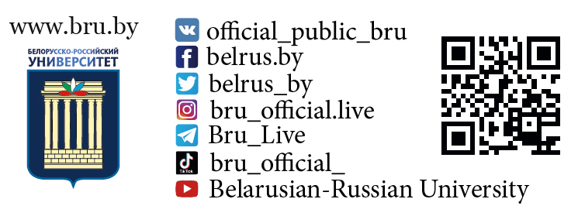 |  | АДРЕС ОРГКОМИТЕТА КОНФЕРЕНЦИИ  Оргкомитет конференции «Материалы, оборудование и ресурсосберегающие технологии»  БЕЛОРУССКО-РОССИЙСКИЙ УНИВЕРСИТЕТ,  пр-т Мира, 43, корп. 1, ауд. 336.  212000, г. Могилев, Республика Беларусь.  Телефоны для справок:  тел. (+375 222) 230247  Полетаева Юлия Евгеньевна  Борисенко Екатерина Викторовна  (pio336-341@mail.ru)  ответственный секретарь оргкомитета Брискина Ирина Владимировна  ОРГВЗНОС  Организационный взнос за участие в конференции составляет:  – бесплатно для сотрудников Белорусско-Российского университета, работающих на постоянной основе (аффилиация автора БРУ);  – 20 BYN (двадцать белорусских рублей, 00 копеек) для других участников.  Оргвзнос перечисляется на: расчетный счет BY61AKBB36329019100407000000 в МОУ №700 ОАО «АСБ-Беларусбанк», BIC SWIFT АКВВВY2Х, УНН 700008843, ОКПО 02072009.  Адрес банка: 212030 г. Могилев, ул. Первомайская, 71.  Назначение платежа: за участие в конференции Ф.И.О.  Участники конференции из ближнего и дальнего зарубежья могут внести организационный взнос в кассу университета при регистрации.  Расходы иногородних участников конференции за счет командирующего учреждения. |  | Министерство образования Республики Беларусь  Министерство науки и высшего образования Российской Федерации  Межгосударственное образовательное учреждение высшего образования  «Белорусско-Российский университет»  МЕЖДУНАРОДНАЯ  НАУЧНО-ТЕХНИЧЕСКАЯ КОНФЕРЕНЦИЯ  Материалы, оборудование и ресурсосберегающие технологии  21–22 апреля 2022 г.  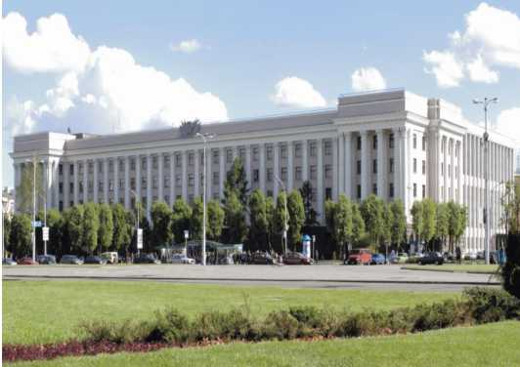  Могилев, Беларусь
ИНФОРМАЦИОННОЕ СООБЩЕНИЕ  Оргкомитет международной научно-технической конференции “Материалы, оборудование и ресурсосберегающие технологии” сообщает, что конференция будет проходить 21-22 апреля 2022 г. в Белорусско-Российском университете. При неблагоприятной эпидемиологической обстановке пленарные и секционные заседания конференции могут проводиться дистанционно по видеосвязи.  Секции конференции:  1) технология и оборудование машиностроения, автоматизация технологических процессов и производств, мехатроника и робототехника;  2) машиноведение, детали машин и прикладная механика;  3) технологии получения новых материалов и покрытий;  4) сварка, родственные процессы и технологии;  5) транспортные и технологические машины;  6) проектирование, производство и эксплуатация автомобильного транспорта;  7) строительство и техносферная безопасность;  8) контроль и диагностика промышленных объектов и окружающей среды;  9) автоматизация, электропривод и электрооборудование;  10) информационные технологии в промышленности;  11) интеллектуальные технологии, системы и средства;  12) математическое моделирование и конструктивный анализ математических моделей.  13) развитие промышленного предприятия: экономика, финансы и инновации;  14) проблемы и перспективы развития гуманитарной составляющей в вузах технико-технологического профиля;  Рабочие языки конференции: русский, белорусский и английский. |  | ПРЕДСТАВЛЕНИЕ ТЕЗИСОВ  Для участия в конференции необходимо до 25 января 2022 г. направить в адрес Оргкомитета следующие материалы:  1. Электронный вариант тезисов доклада и заявку на участие на электронный адрес оргкомитета pio336-341@mail.ru;  2. Тезисы докладов, распечатанные на листах формата А4, подписанные на обороте автором (авторами) с указанием наименования секции;  3. Экспертное заключение о возможности публикации тезисов доклада в открытой печати (пп. 2 и 3 – по почте в адрес оргкомитета).  Автор может выступать на конференции не более двух раз с учетом соавторства. Авторский коллектив тезисов, как правило, не может быть более трех авторов.  Материалы, не представленные в срок до 25 января 2022 г. или не соответствующие требованиям, рассматриваться не будут.  Все тезисы будут проходить процедуру проверки через систему «АНТИПЛАГИАТ».  Оргкомитет оставляет за собой право отбора тезисов для включения в программу конференции.  Сборник материалов конференции будет размещен на сайте университета www.bru.by и проиндексирован в наукометрической базе РИНЦ.  ТРЕБОВАНИЯ К ПРЕДСТАВЛЯЕМЫМ МАТЕРИАЛАМ  Текст тезисов должен быть подготовлен в текстовом процессоре Microsoft Word 2003-2019. Текст тезисов должен быть тщательно отредактирован. Автор несет ответственность за содержание материала, изложенного в тезисах.  Объем тезисов – до 2 полных страниц на бумаге формата А4 (210 х 297 мм).  Поля – 20 мм по всему контуру. |  | Шрифт – Times New Roman размером 14 pt.  Междустрочный интервал – одинарный.  Абзацный отступ – 10 мм.  Формулы должны быть набраны в редакторах MathType или Microsoft Equation, располагаться по центру, а номера формул – по правому краю. Нумеруются лишь формулы, на которые есть ссылки в тексте.  Рисунки и фотографии должны быть вставлены в текст как файлы (не встроенные объекты MS Word) после первого упоминания. Наименования располагаются над таблицами и под рисунками с абзацного отступа (Рис. 1. Название рисунка, Табл. 1. Название таблицы).  Список литературы (при необходимости) приводится в соответствии с ГОСТ 7.1-2003.  Индекс УДК проставляется в верхнем левом углу. Название тезисов – располагается по центру, без абзаца, прописными буквами, не более двух строк без переносов и точки в конце. Инициалы и фамилия автора (авторов) ниже, через один интервал. На следующей строке – полное название учебного заведения (предприятия, организации) и далее – город, страна. Через один интервал с абзацного отступа – текст.  ПРИМЕР ОФОРМЛЕНИЯ ТЕЗИСОВ  УДК 621.9  ПРОБЛЕМЫ ОБЕСПЕЧЕНИЯ НАДЕЖНОСТИ  И ДОЛГОВЕЧНОСТИ ДОРОЖНЫХ ПОКРЫТИЙ  И. Н. ИВАНОВ, В. П. ПЕТРОВ  Белорусско-Российский университет  Могилев, Беларусь  Текст тезиса…  СПИСОК ЛИТЕРАТУРЫ  1. Богданов, М. Н. Дорожное покрытие / М. Н. Богданов. – Минск: Инфо, 2017. – 234 с. : ил.

